消费品召回计划
生产者名称 | 广东合翔鑫玩具有限公司
产品名称 | 合翔益智玩具
品牌 | /
涉及数量 | 72套
型号/规格 | HX11311螃蟹
生产起止日期 | 2025年6月15日-2025年6月25日
生产批号/批次 | （2025）0601-02
产品描述及外观照片 | 益智玩具  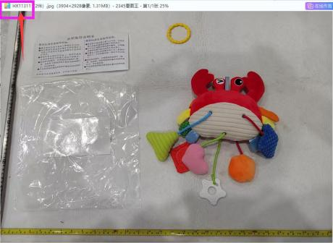
存在的缺陷 | 1.玩具上的绳索或弹性绳，其自由长度大于等于220mm，或连接有可能使其缠绕形成活套或固定环的附件，不符合GB6675.2-2014标准的要求；  2.玩具上的绳索/弹性绳或多段绳/弹性绳能与玩具任一部分缠绕形成活套或固定环，其周长大于等于360mm,不符合GB6675.2-2014标准的要求。
可能导致的后果 | 绳索一旦被套在儿童颈部，可能导致缠绕勒死危险。
避免损害发生的应急处置方式 | 消费者立即暂停使用有缺陷的产品，马上联系公司或经销商进行处理。
具体召回措施 | 1.联系销售商立即停止销售并下架该产品，对库存产品进行退回；  2.在公司门口及销售商实体店铺或电商网上店铺发布召回公告，告知消费者相关事宜；  3.接受消费者咨询，为购买到缺陷产品的消费者免费更换一套全新的符合安全要求的产品或退货处理。
召回负责机构 | 广东合翔鑫玩具有限公司
召回联系方式 | 召回热线电话:0754-86988998
召回进度安排 | 集中召回时间计划在2026年4月15日至2026年7月15日（具体以实施进度安排为主）
其他需要报告的内容 | 无。
其他信息 | 相关用户也可以登录汕头市市场监督管理局网站“政务公开—重点领域信息公开—产品质量信息”栏目，或拨打汕头市市场监督管理局缺陷产品召回工作联系电话（0754—88556407）了解更多信息。

